Тема 2. Исходные идеи маркетинга

Исходной в основе маркетинга является идея человеческих нужд, недостатка чего-либо, что требует удовлетворения. В зависимости от культурного уровня, пола, возраста, типа личности, национальных особенностей и других факторов нужды конкретизируются и становятся потребностями, которые могут удовлетворяться различными товарами.
Товар является средством удовлетворения потребности, продуктом труда, производимым для продажи. Потребности людей безграничны, а ресурсы для их удовлетворения ограничены, поэтому, выбирая товары для покупки, человек предпочтет те, которые доставят ему наибольшее удовлетворение в рамках его финансовых возможностей. В этом случае запрос становится потребностью, подкрепленной покупательной способностью. При коммерческом обмене между сторонами происходит сделка, которая заключается на рынке, – в сфере товарного обмена ценностями.
Рассмотрим особенности некоторых исходных идей маркетинга.

2.1. Потребности и мотивация

Потребность – это нужда, принявшая специфическую форму в зависимости от культурного уровня, окружения и особенностей личности. Неудовлетворение основных жизненно важных потребностей тормозит появление и развитие других потребностей, снижает активность человека либо меняет ее направление.
Центральная задача маркетинга – обеспечение готовности и желания покупателя приобрести конкретный товар (услугу) или создание для этого эффективной мотивации.
Мотивация – это совокупность внутренних и внешних движущих сил, которые побуждают личность к достижению определенных целей. При этом потребность выступает мотивом к совершению действий.
В зависимости от степени удовлетворения потребности (неудовлетворение, частичное удовлетворение, полное удовлетворение) мотивационный процесс продолжается на новом витке, формируя другую, более актуальную потребность. Характер мотивационного процесса зависит от того, какие потребности его инициируют, поскольку они находятся в сложном динамическом взаимодействии, нередко противореча друг другу. Составляющие взаимодействия, направленность и характер мотива могут меняться во времени, изменяя поведение человека и его реакцию на мотивирующие действия.

2.2. Теории мотивации

В настоящее время в практике маркетинга применяются теории мотивации, которые основаны на анализе факторов, влияющих на мотивацию. Наиболее известными среди них являются теории иерархии потребностей А. Маслоу, приобретенных потребностей Д. Мак-Клелланда и двух факторов Ф. Герцберга.
Американский психолог А. Маслоу первым предложил систему потребностей и взаимосвязей между ними, выстроенную по иерархическому принципу, согласно которому высшие запросы и мотивы не выступают на первый план до тех пор, пока не удовлетворены потребности низшего уровня. Иерархия предусматривает пять уровней потребностей:
1) самореализации (реализация потенциальных возможностей и способностей личности);
2) признания и самоутверждения (высокий статус, власть, престиж, уважение, самоуважение и уверенность в себе);
3) социальные (общение, дружба, любовь, принадлежность к коллективу);
4) безопасности и уверенности в будущем (защита от физических и мифологических опасностей со стороны внешней среды и уверенность в том, что физиологические потребности будут в дальнейшем удовлетворены);
5) физиологические (еда, вода, тепло).
Разновидностью концепции А. Маслоу является теория приобретенных потребностей Д. Мак-Клелланда, который считал, что людям присущи три потребности – власти, успеха и причастности.
Потребность людей во власти и успехе выражается в желании воздействовать на других. Такие люди проявляют себя как откровенные и энергичные, не боящиеся конфронтации, стремящиеся отстаивать свои позиции, требующие повышенного внимания со стороны других. Мотивация людей на основании потребности в причастности заключается в сотрудничестве, установлении дружеских отношений, оказании помощи другим.
Основные идеи А. Маслоу были в дальнейшем разработаны Ф. Герцбергом, ведущим теоретиком поведенческого подхода в индустриальной социологии. Он выделил две группы факторов трудовой деятельности, связанные с процессами «удовлетворенность – отсутствие удовлетворенности» и «неудовлетворенность – отсутствие неудовлетворенности».
Процесс «удовлетворенность – отсутствие удовлетворенности» определяется мотивирующими факторами, связанными с содержанием работ (достижения результатов, признания, ответственности, продвижения, возможности роста). Ф. Герцберг сделал вывод: это два различных процесса, т. е. при устранении факторов, которые вызывают рост неудовлетворенности работника, не обязательно усилится удовлетворенность.
Процесс «неудовлетворенность – отсутствие неудовлетворенности» определяется влиянием внешних по отношению к работе факторов (так называемых гигиенических), здоровых условий труда (заработной платы, безопасности на рабочем месте, межличностных отношений, комфорта и т. д.).
Сравнивая эти теории (рис. 2.1), можно отметить, что выделенные в них группы потребностей в достаточной мере соответствуют друг другу (например, потребность достижения успеха в теории Д. Мак-Клел-ланда созвучна группе мотивирующих потребностей Ф. Герцберга).
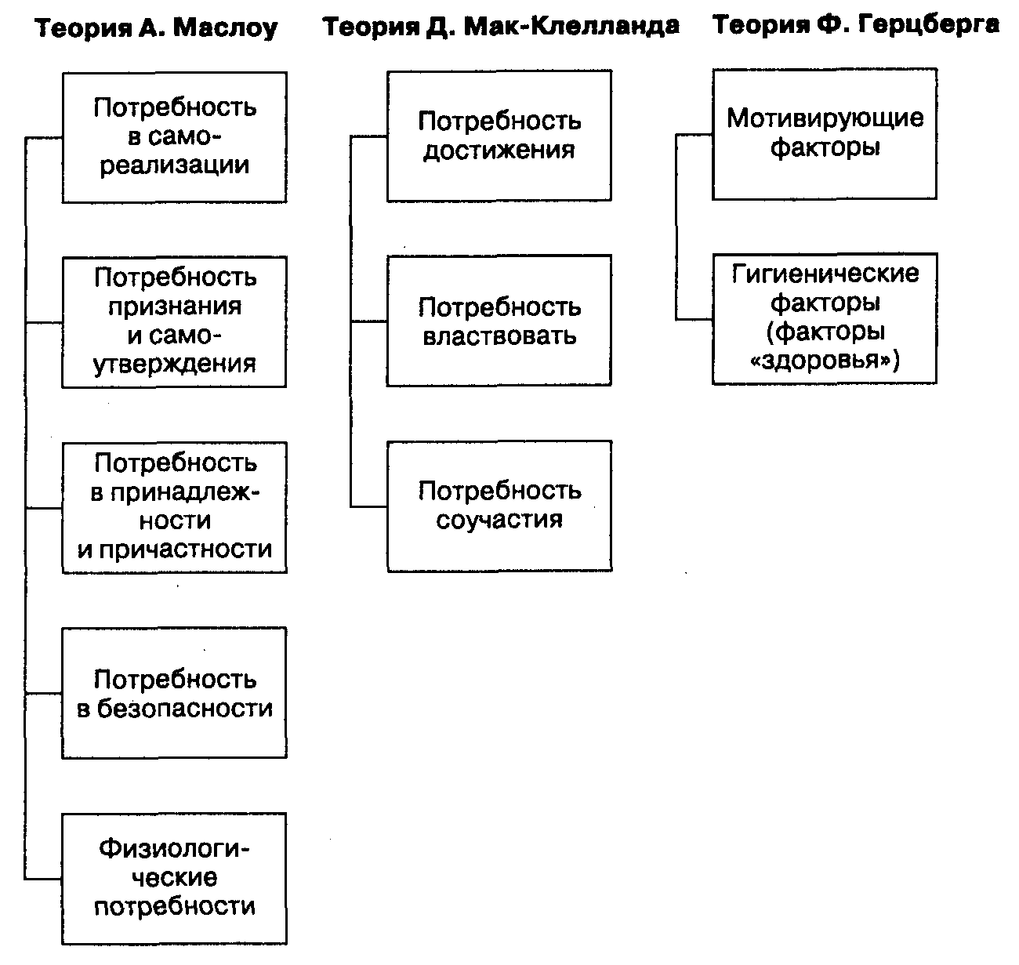

Рис. 2.1. Сравнительная характеристика теорий мотивации
А. Маслоу, Д. Мак-Клелланда и Ф. Гергберга

Чтобы лучше понимать мотивацию покупателя, менеджеру необходимо разбираться в этих теориях, уметь анализировать факторы, лежащие в основе мотивации.

2.3. Спрос

Спрос на товар зависит от доступности товара (места его продажи), активизации покупательской способности потребителя и стимулирования желания совершить покупку.
Потребляя товар, покупатель должен быть не только доволен сам, но и получить одобрение той социальной группы, к которой он принадлежит.
Стратегия предприятия в области спроса сводится к следующему: вызвать потребность в товаре; найти потребителя, способного приобрести этот товар; сформировать у потребителя спрос на товар. При этом возможны два рычага воздействия на покупателя:
1) игра на привлекательности товара;
2) стимуляция факторов взаимодействия между желающими и уже приобретшими товар.

2.4. Товар

Товар в маркетинге рассматривают как средство удовлетворения потребностей: чем больше потребностей он удовлетворяет, тем больше вероятность того, что его купят.
Различают три степени удовлетворения потребностей:
1) неудовлетворенные;
2) частично удовлетворенные;
3) полностью удовлетворенные.
Чем полнее соответствует товар желаниям потребителя, тем большего успеха добьется производитель. Предприятие должно все время заботиться об адекватности своего товара потребности в нем покупателя.
Обменная ценность товара зависит от способности выполнять следующие функции:
– потребительную (удовлетворение конкретных запросов);
– символа (престижная товарная марка);
– эмоциональную (определяется субъективными причинами).
Чем полнее товар выполняет эти функции, тем выше его цена.

2.5. Рынок

Спрос покупателя на товар реализуется через рынок. Именно на рынке произведенный продукт и затраченный на него труд приобретают признание у потребителей.
Деятельность предприятия направлена прежде всего на удовлетворение потребностей целевого потребителя (сегмента рынка). Предприятие, стремящееся увеличить свою долю рынка, может сделать это либо за счет потребителей конкурента, убеждая их в превосходстве своего товара (настоящем или мнимом), либо привлекая относительных «непотребителей» и формируя у них потребность в своем товаре.
По соотношению спроса и предложения выделяют рынок продавца и рынок покупателя.
Рынок продавца – это такой тип рынка, на котором спрос на товар превосходит его предложение. Продавцы имеют большую власть, и более активным деятелем рынка является покупатель. Характерные черты такого рынка:
– наличие дефицита;
– недостаточное качество товара;
– высокие цены.
Рынок покупателя – это такой тип рынка, на котором спрос на товар ниже его предложения. Покупатели здесь имеют большую власть, и более активным деятелем рынка является продавец. Характерные черты такого рынка:
– отсутствие дефицита;
– удовлетворительное качество товара;
– тенденция к снижению цен.
Именно рынок покупателя является непременным условием применения концепций маркетинга.
Товарные рынки, на которых действует предприятие, можно оценивать с точки зрения их привлекательности и преимуществ для предприятия.

